ФЕДЕРАЛЬНОЕ ГОСУДАРСТВЕННОЕ АВТОНОМНОЕ

ОБРАЗОВАТЕЛЬНОЕ УЧРЕЖДЕНИЕ ВЫСШЕГО ОБРАЗОВАНИЯ

«ОМСКИЙ ГОСУДАРСТВЕННЫЙ ТЕХНИЧЕСКИЙ УНИВЕРСИТЕТ»

Кафедра «Автоматизированные системы обработки информации и управления»

**ОТЧЕТ**

**по лабораторной работе № 4**

«UNIT-ТЕСТЫ»

|  |  |
| --- | --- |
|  | Выполнил: |
|  | студент группы ИВТ-242 Амельченко Д.М. |
|  | ______________________________________ |
|  | (дата, подпись) |
|  | Проверил: |
|  | ассистент Семибратов М.А. |
|  |  |
|  | _____________________________________________________ |
|  | (дата, подпись) |

Омск 2025

**Задание:**

Написать unit-тесты для своих вариантов из лабораторной работы №3.

1. Подключаем библиотеки, требующиеся для выполнения задания (см. рис. 1).

Рисунок 1 – Подключение библиотек

2. Создаём класс TestTrigonometry, который наследует от unittest.TestCase и представляет тестовый случай (см. рис. 2).



Рисунок 2 – Создание класса TestTrigonometry

3. Определяем метод тестирования под названием test_sin_radians для проверки синуса в радианах. Прописываем утверждение, которое проверяет, что результат выполнения calculate_trigonometry для входных данных 30, 'sin', 'radians' примерно равен 0.5 с допустимым отклонением 0.0001. Аналогично работают оставшиеся 5 тестов (см. рис. 3).

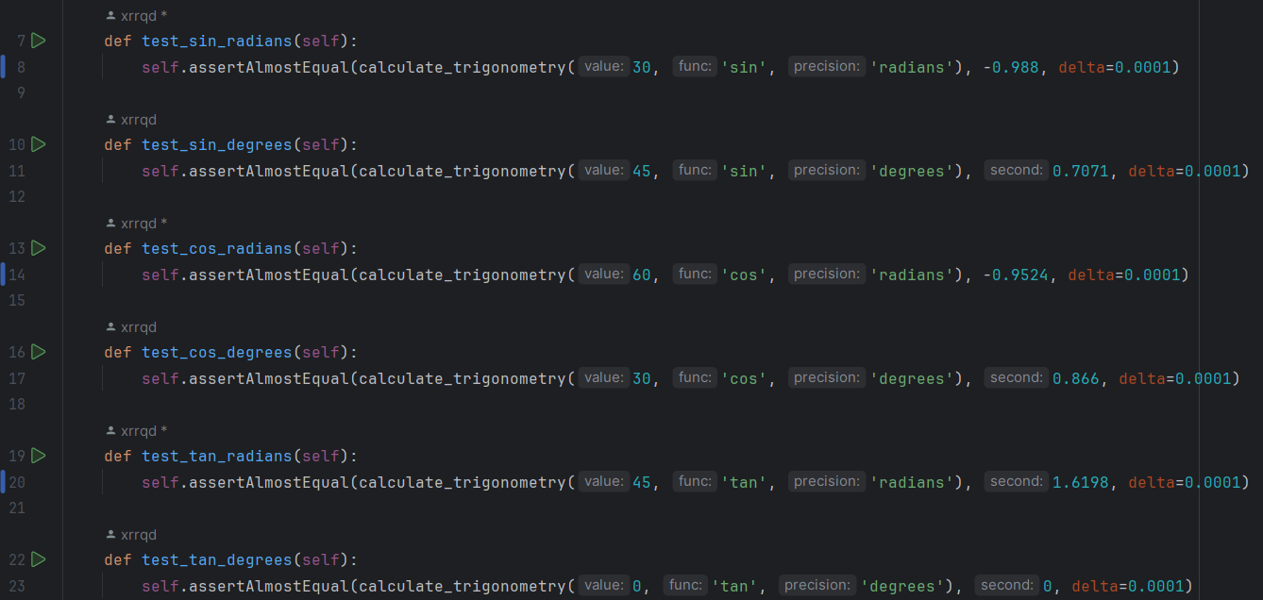

Рисунок 3 – Тесты тригонометрических функций

4. Проверяем, запущен ли данный скрипт как программа и если да, то выполняются следующие блоки кода (см. рис. 4).



Рисунок 4 – Проверка запуска скрипта

5. Запускаем тестовый раннер, который выполняет все тесты в классе TestTrigonometry (см. рис. 5).



Рисунок 5 – Запуск тестового раннера

Результат работы программы:

Рисунок 6 – Ошибок не обнаружено

**Заключение**

В ходе работы я написал unit-тесты для своего варианта из лабораторной работы №3.

GitHub:

https://github.com/DaniAmelchenko/Lab_4.git